Buchsenteil 3-polig Federkraftanschluss, weiß

OBO Bettermann

Eigenschaften

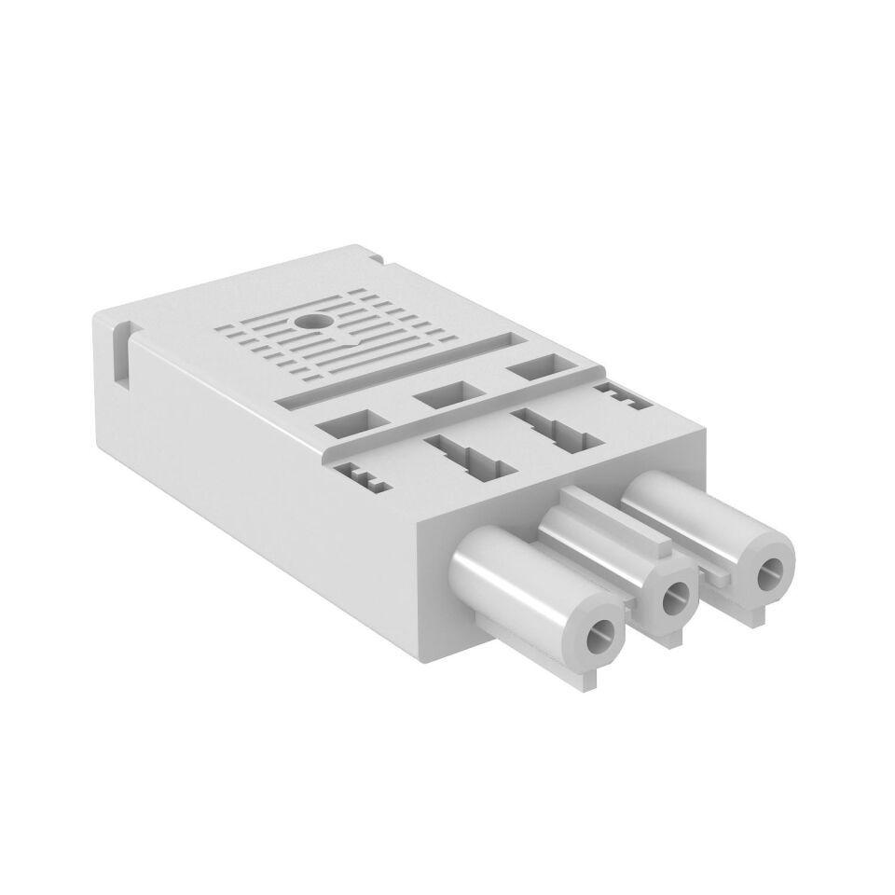

GTIN:

4012195273592

HAN:

6108053